Příprava na pololetní test z matematiky – 5. ročník

1.Vypočítej:
659 457 695 392 6 328
72 148 - 179 453 . 34

2. Vyděl, proveď zkoušku pomocí násobení:
53 708 : 27 =

3. Vypočítej:

4. Převeď na uvedené jednotky:

3 800 dm = m 45 km = m 60 000 kg = t
856 cm = mm 4800 min = h 50 kg = g
- l = l 6700 l = hl 9 m 340 cm = cm

5. Seřaď zlomky sestupně (od největšího k nejmenšímu):
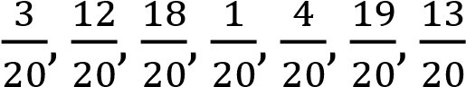

- Seřaď zlomky vzestupně (od nejmenšího k největšímu), řeš graficky:
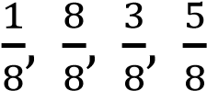

- Najdi číslo, když víš, že:
z tohoto čísla je 120 , jde o číslo ______ z tohoto čísla je 42, jde o číslo ______ 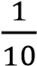 z tohoto čísla je 450, jde o číslo ______
- Cena zájezdu pro dospělého je 6800 Kč. Dítě má slevu z ceny zájezdu pro dospělého. Kolik stojí zájezd pro dítě? Kolik zaplatí za zájezd rodina se dvěma dospělými a dvěma dětmi?

9. Autem jsme ujeli za 3 hodiny 252 km. Kolik km bychom ujeli stejnou rychlostí za 4 hodiny?

10. Obvod čtverce je 140 dm. Vypočítej jeho obsah v cm2.

